珠海市2026年1月空气质量状况

2026年1月我市环境空气质量综合指数为3.9，较2025年同期空气质量总体有所下降（2025年1月环境空气质量综合指数为3.73），全市六项污染物中PM₁₀浓度均值同比下降，SO₂浓度均值同比持平，其余污染物浓度均值同比上升。
按照《环境空气质量标准》（GB3095-2012）评价，2026年1月空气质量达标率为83.9%，较2025年同期下降16.1个百分点，有效监测天数共31天，其中：优8天，良18天，轻度污染5天，优良天数共计26天，同比减少5天。

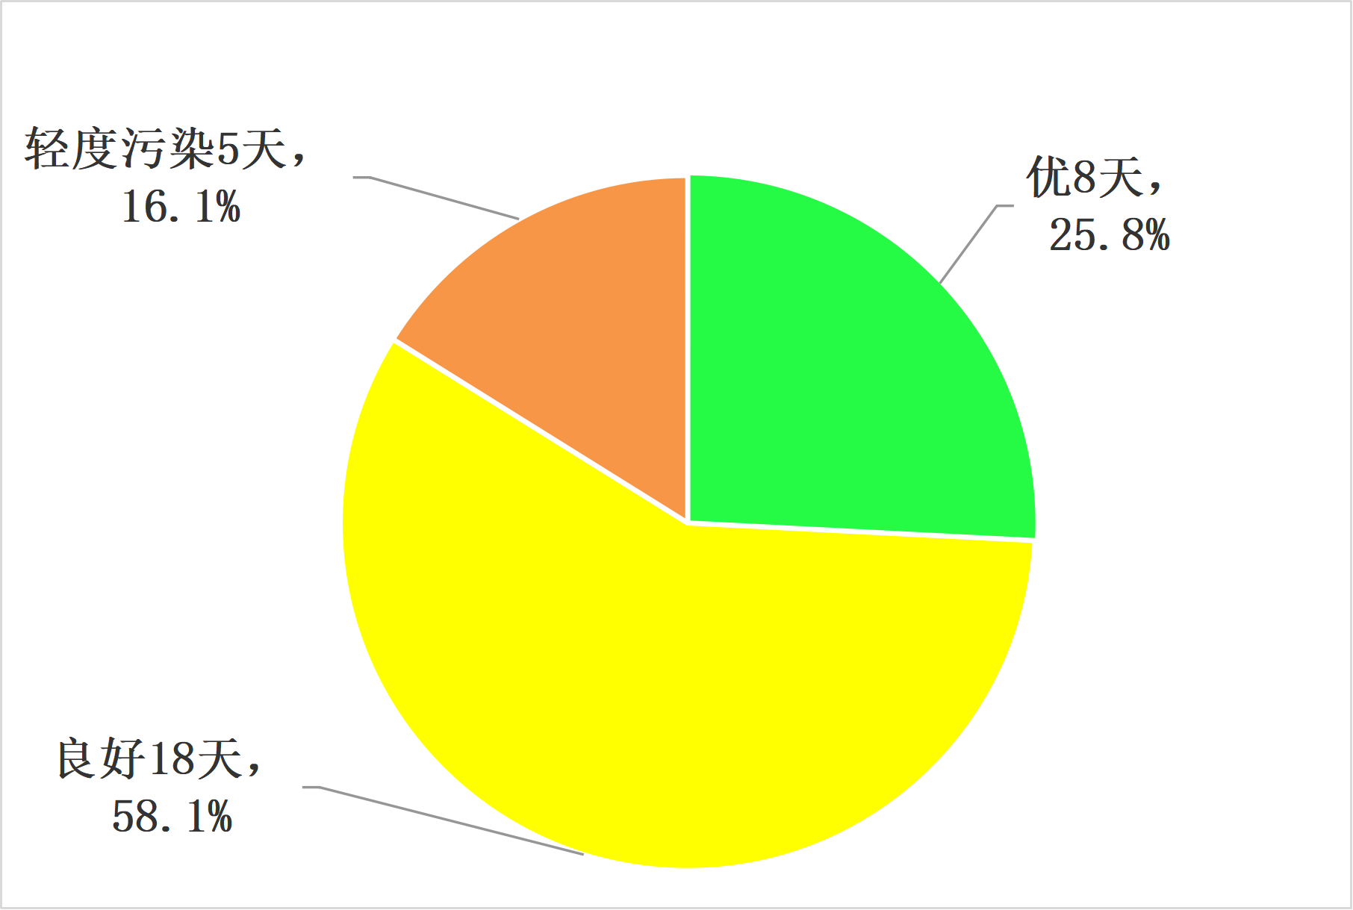
图1 2026年1月空气质量等级分布图

